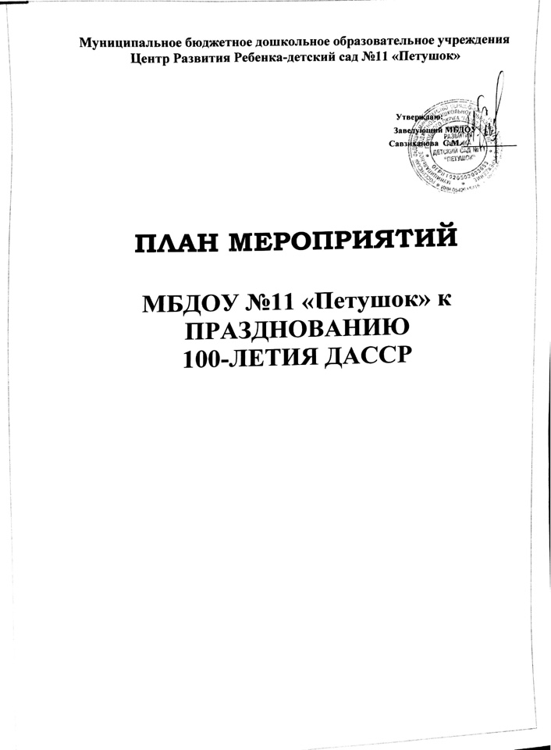

|  |  |  |  |
| --- | --- | --- | --- |
| ***№ п/п*** | ***Мероприятия*** | ***Сроки*** | ***Участники*** |
| 1. | Создание творческой группы  по составлению плана мероприятий к 100-летию ДАССР | январь | Коллектив ДОО |
| 2. | Создание на официальном  сайте детского сада тематической страницы, посвященной 100-летию ДАССР | январь | Ответственный за сайт |
| 3 | Экскурсия в краеведческий музей по ознакомлению с историей Дагестана  «Я живу в Республике Дагестан» | январь | Воспитанники старших и подг. групп |
| 4 | Выставка детских рисунков и поделок «Горжусь тобой ,мой Дагестан» | февраль | Воспитанники и педагоги групп |
| 5 | Познавательная беседа «Что? Где? Когда?» посвященная истории Дагестана | февраль | Старшая группа «Фиалка» |
| 6 | ООД: «Костюмы народов Дагестана». | февраль | Старшая группа «Ромашка» |
| 7 | Тематическая беседа с презентацией «Земля, на которой мы живем» | февраль | Подготовительные группы «Нарцисс»  «Фиалка» |
| 8 | Просмотр фильма:  «Исторические места Дагестана» | февраль | Воспитанники педагоги групп |
| 9 | Концерт: «Пою о тебе край мой-родной» | февраль | Воспитанники педагоги групп |
| 10 | Конкурс чтецов «Ты в сердце моем,Дагестан!» | февраль | Воспитанники  Старших и подготовительных групп |